**实验二 鱼骨图和项目干系人等案例分析**

黄勖 22920212204392

**任务一：某OA项目的响应速度鱼骨图分析（服务器端）**

该项目的“鱼骨图”如下：

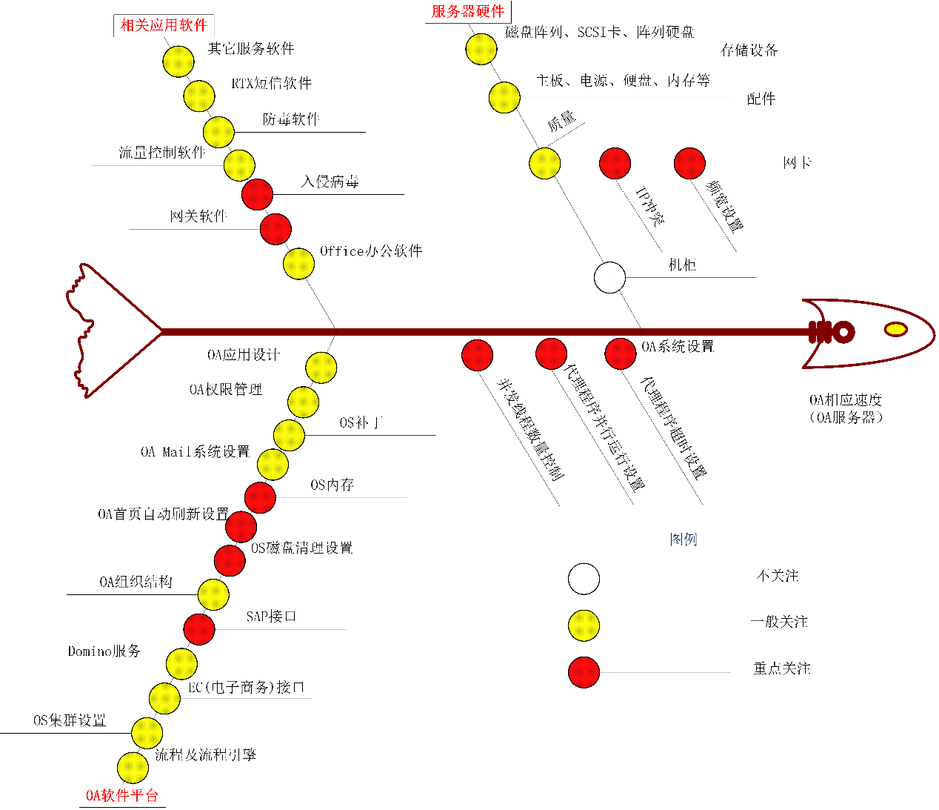

存储在“某OA项目的响应速度鱼骨图分析（服务器端）.vsdx”。

**任务二：某集团OA项目系统架构简图**

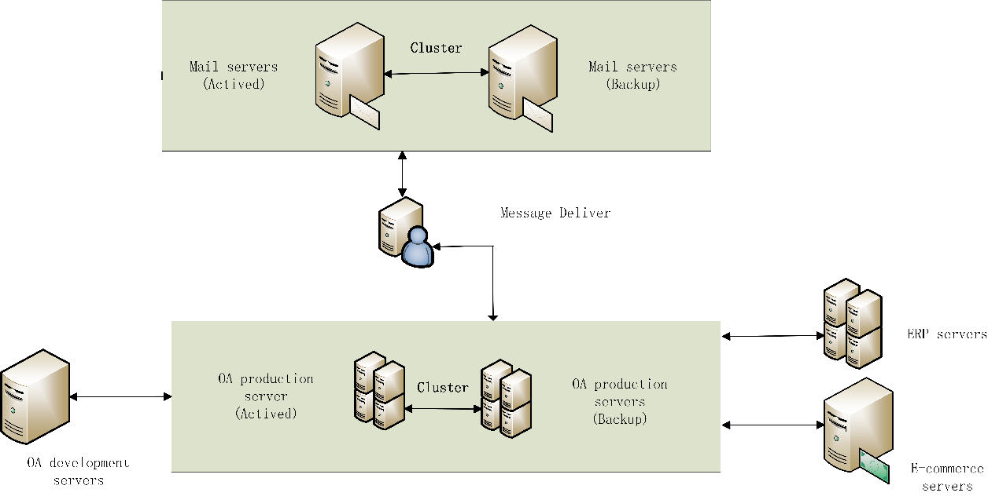

存储在“某集团OA项目系统架构简图.vsdx”。

**任务三/任务四：案例分析与问题回答**

作业已写在“任务3与任务4文档.docx”中

**实验心得**

本次实验我学习到了Visio的基本使用方法，学会了对软件项目的初步分析，学会了鱼骨图的画法，项目架构图的画法。